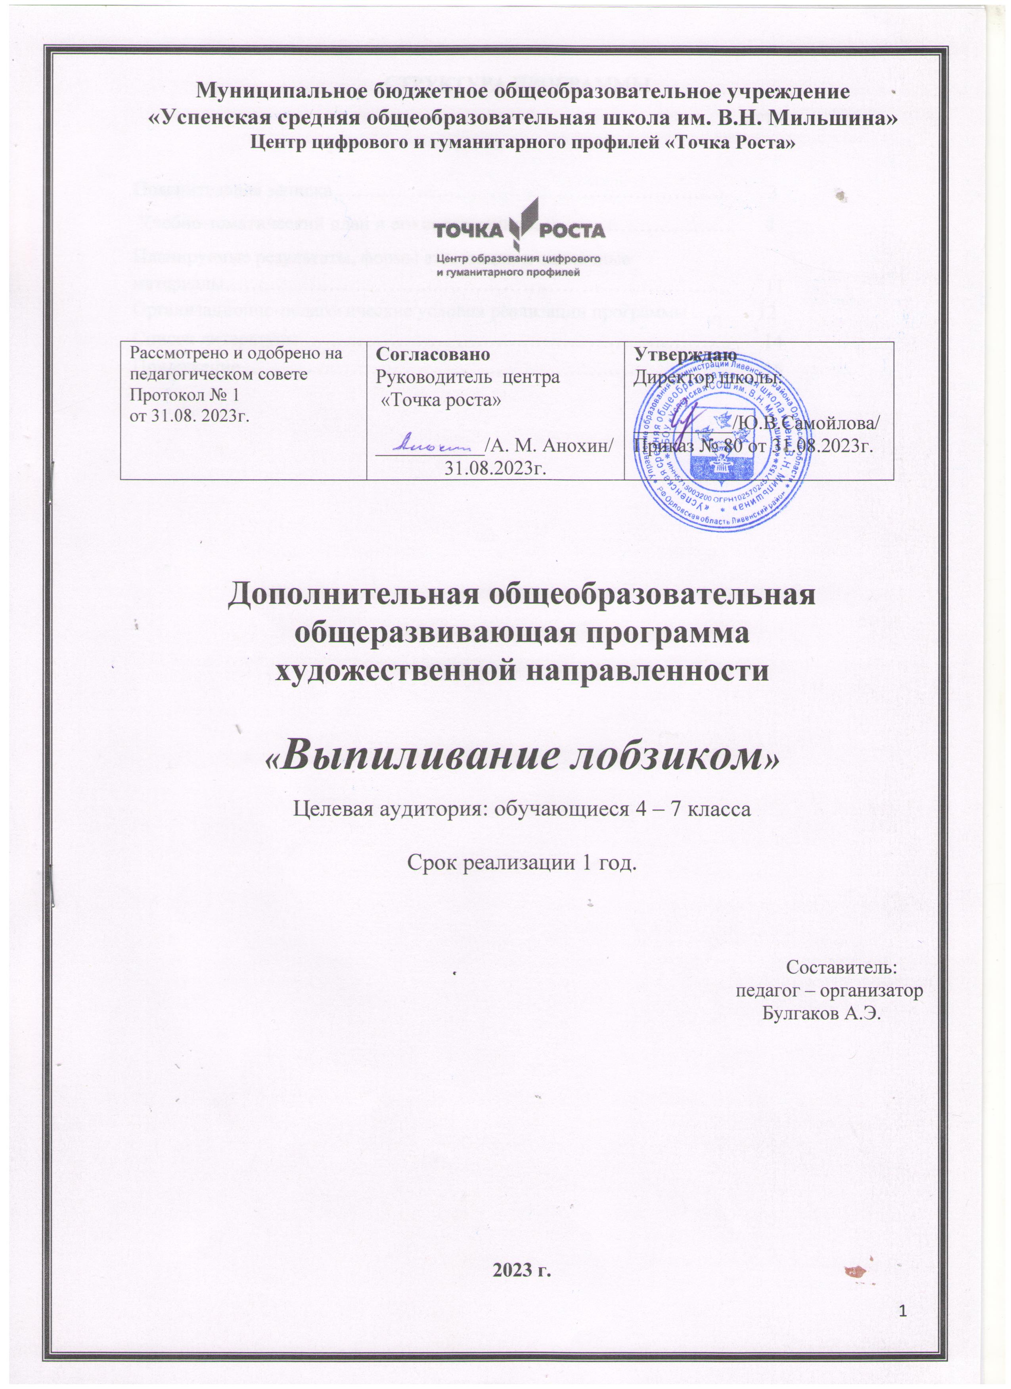

СТРУКТУРА ПРОГРАММЫ
стр.

Пояснительная записка ……………………………………………….….. 3
Учебно-тематический план и его содержание ………………………….. 4
Планируемые результаты, формы аттестации и оценочные
материалы…….……………………...…………………………………….. 11
Организационно-педагогические условия реализации программы ….. 12
Список литературы ……………………………………………………….. 14
Приложение ……………………………………………………………….. 16

ПОЯСНИТЕЛЬНАЯ ЗАПИСКА

Направленность.
Дополнительная общеобразовательная программа модифицированная, ознакомительного уровня «Выпиливание ручным лобзиком из фанеры» имеет художественную направленность. Предполагает дополнительное образование детей в области художественной обработки дерева. Программа направлена на развитие познавательных, художественных и технических способностей.

Новизна, актуальность, педагогическая целесообразность.
Данная программа является подготовительной и позволяет выявить детей, способных к этому виду деятельности для дальнейшего обучения. Она ориентирована в первую очередь на мальчиков. В ходе обучения и трудовой деятельности у детей формируется эстетического восприятие окружающей действительности; происходит социальная адаптация. Создавая изделия, имеющие как культурную, так и материальную ценность, дети проникаются уважением к мастерам своего дела, к культуре и обычаям русского народа. Программа составлена с учетом индивидуальных способностей и интересов учащихся.
Приобщение детей и подростков к обучению народным ремеслом, - в частности, пиление лобзиком - предполагает решение проблемы культурной преемственности, профессиональной ориентации, эстетического, художественного и нравственного воспитания средствами народного искусства.
В основу данной программы была положена образовательная программ дополнительного образования детей «Выжигание» (автор Филатов И.И. ДТДиМ г Москва 2000 год), а также типовая образовательная программа Министерства образования РФ «Техническое творчество учащихся».
Данная программа соответствует основным принципам государственной политики РФ в области образования, изложенным в Законе российской федерации «Об образовании» и других законодательных актах:
- гуманистический характер образования, приоритет общечеловеческих ценностей, жизни и здоровья человека, свободного развития личности;
- воспитания гражданственности, трудолюбия, любви к Родине, окружающей природе;
- общедоступность образования, адаптивность системы образования к уровням и особенностям развития и подготовки обучающихся;
- создание условий для самореализаций личности;
- содействие взаимопониманию и сотрудничеству между людьми
Цель программы - развитие художественных, творческих, способностей, умений и навыков детей средствами приобщения к ремеслу, в частности выпиливанию.
Задачи
Образовательные:
- научить основам труда (организация рабочего места, правила безопасной работы);
обучение технике выпиливания;
воспитательные:
- воспитание любви к труду и культуре труда;
- воспитание трудолюбия, бережливости и аккуратности при работе с материалом и инструментом;
- воспитание уважения своего труда и труда своего сверстника;
развивающие:
- развитие творческих способностей детей;
- развитие усидчивости;
- развитие эстетического вкуса и фантазии;
- развитие познавательного интереса.

Программа рассчитана на учащихся 4-7 классов (9-14 лет). Срок реализации программы – 1 год
Форма организации деятельности – групповая
Программа рассчитана на 68 часов. На каждом занятии уделяется 5-10 минут на повторение правил безопасности при работе лобзиком. Проветривать помещение. Через каждые 15-20 минут устраивать небольшие перерывы для отдыха, чтобы не уставали руки.
Форма занятий – в основном практикум по выпиливанию. В теоретической части ребята знакомятся со способами перевода рисунка на фанеру, с правилами безопасной работы столярным инструментом.

- УЧЕБНЫЙ (ТЕМАТИЧЕСКИЙ) ПЛАН И ЕГО СОДЕРЖАНИЕ

№ | Тема занятий | Теория | Практика | Всего
1. | Вводное занятие | 1 | 1 | 2
2. | Материалы и инструменты | 4 |  | 4
3 | Изготовление выпиловочного столика | 1 | 3 | 4
4. | Комплексная работа по выпиливанию, выжиганию и  прозрачной отделке | 12 | 28 | 40
5. | Угловое соединение на шипах | 1 | 7 | 8
6. | Изготовление предметов на произвольную тему (коллективная творческая работа) | 1 | 7 | 8
7. | Заключительное занятие | 2 |  | 2
Всего часов |  | 23 | 45 | 68
Итого 68

Содержание программы.
Раздел 1. Вводное занятие (2)

Цель вводного занятия – заинтересовать учащихся искусством прорезной резьбы, как своими руками, из обыкновенной фанеры, пользуясь набором простейших инструментов, можно смастерить различные полезные вещи, игрушки, украшения и пр.
На этом занятии школьники знакомятся с различными изделиями, выполненными при помощи лобзика, назначением этих изделий.
С учащимися проводится беседа на тему: «Что заставляет человека заниматься творчеством». В беседе необходимо обратить внимание на то, что занятия творчеством побуждает в человеке желание самовыразиться, желание запечатлеть в своих творениях отношение к окружающему миру, приносит творческую радость, дарит мастерство, делает нашу жизнь красивее, содержательнее, богаче. В любом случае человек делает вещь, украшающую быт, а главное делает это с удовольствием и желанием.
На этом занятии учащимся предлагается самостоятельно выпилить простейшие геометрические фигуры, например, китайскую головоломку (рис. 1). Естественно, что без предварительной подготовки большинство учащихся не справятся с предложенной работой (пилка будет уходить в сторону от рисунка, ломаться, изделия получатся корявыми и безобразными). Это даст им понять, что несмотря на кажущуюся простоту выпиливания, сделать самую простую вещь, непросто – всему нужно учиться.

Организация рабочего места и правила техники безопасности при выпиливании.
В данном разделе учащиеся, на наглядных примерах, знакомятся с первоначальными приемами и правилами, которые необходимо соблюдать при выполнении практических работ.
Работают лобзиком сидя на табурете, обрабатываемую деталь располагают на выпиловочном столике, прижимая её левой рукой, столик, в свою очередь, закрепляется на столе или верстаке.
Во время работы необходимо выполнять следующие правила:
  - Не наклонять лобзик в сторону – сломаешь пилку.
  - Пилку лобзика держать под прямым углом к заготовке, которую пилишь.
  - Не нажимать на лобзик при движении его вперед, чтобы не сломать пилку.
  - Если пилку зажало в пропиле, не делать резких движений, а аккуратно разработать место зажима шилом.
  - Если пилка согнулась, вставить новую; согнутая пилка уходит в сторону от контура выпиливания и быстро ломается.
  - При выпиливании детали с внутренним контуром, внутренний контур выпиливается в первую очередь.
Правила техники безопасности:
- Во время работы сидеть надо прямо, не горбясь; дышать через нос.
- Опилки сдувать в сторону, чтобы они не закрывали линию рисунка.
- Пилят только при хорошем освещении, чтобы рисунок был ясно виден.
- Через каждые 15 – 20 минут делают небольшой перерыв.

С первого раза учащимся трудно усвоить вышеуказанные правила, поэтому впоследствии перед началом практических работ их необходимо периодически повторять, пока они не выработаются у школьников автоматически.

Раздел 2. Материалы и инструменты (4)

Традиционные материалы для выпиливания.

На начальном этапе кружка учащиеся знакомятся с материалами, используемыми для выпиливания. Им демонстрируются образцы различных видов шпона (лущеный, строганный), необходимого для изготовления основного материала для выпиливания – фанеры.
В рассказе о производстве фанеры указываются, например, такие факты, что в России ежегодно выпускается почти 2, 5 миллиона кубометров фанеры, на изготовление которой расходуется более 7 миллионов кубометров высококачественной древесины и около 130 тысяч тонн клея, и др.
Также в краткой форме учащимся дается информация о технологии производства фанеры, видах древесины, используемой для её изготовления, демонстрируются образцы различных видов фанеры (клееная, облицовочная, декоративная) дается их характеристика.
Для выпиливания лобзиком используется в основном клееная березовая фанера толщиной от 4 до 8 мм.

Инструменты и приспособления.

На данном этапе факультатива учащимся предлагается ознакомиться с инструментами и приспособлениями, используемыми при выпиливании лобзиком.
- Лобзик – представляет собой легкую металлическую рамку с ручкой и двумя винтовыми зажимами для закрепления пилки.
- Выпиловочный столик – служит для расположения обрабатываемой заготовки.
- Для прокола отверстий в фанере используют шило.
- Напильники с мелкой насечкой и надфили различного сечения применяют для чистовой обработки контура изделия после выпиливания.
Особое внимание следует уделить креплению пилки:
- Зубья пилки должны быть направлены в сторону ручки.
- Пилка ломается, если она плохо зажата или слабо натянута.
- Нельзя чрезмерно закручивать зажимы лобзика, чтобы не сорвать резьбу.
На заключительном этапе занятий, учащиеся тренируются закреплять пилку на лобзике при помощи специального приспособления (рис. 2).
- Основание приспособления
- Упоры
- Лобзик
- Рычаг – эксцентрик
- Пилка

Раздел 3. Изготовление выпиловочного столика (4)

Для изготовления выпиловочного столика пригодно строганная дощечка толщиной 15 мм. или фанера толщиной 10 – 12 мм.
Учащиеся изготовляют выпиловочный столик с ориентировкой по чертежу (рис. 3) и образцу. Предварительно необходимо составить план работы:
- Разметка и выпиливание заготовки в размер 100х180 мм. (Допускается разметка по шаблону).
- Сверление отверстия диаметром 25 мм.
- Выпиливание выреза.
- Изготовление кронштейна.
- Сборка столика на шурупах.

Раздел 4. Комплексная работа по выпиливанию, выжиганию и прозрачной
отделке (40)

Выпиливание деталей по наружному контуру.

Это занятие целесообразно начинать с выпиливания деталей геометрической формы, контур которых состоит преимущественно из прямых линий.
При выпиливании острых углов на первоначальной стадии обучения желательно делать в этих местах проколы шилом.
При тренировочном выпиливании рекомендуется изготовлять изделия небольшого формата в целях экономии фанеры (рис. 4). Для изготовления звезды берётся фанера толщиной 4 мм, перед работой заготовка тщательно обрабатывается наждачной бумагой. Контур звезды наносится на заготовку при помощи шаблона остро заточенным карандашом. По окончании выпиливания лучи звезды обрабатываются напильником с мелкой насечкой. Чтобы фанера не расслоилась, напильник необходимо держать под углом к плоскости изделия. Готовые изделия можно использовать в качестве счетного материала в начальных классах.

Выпиливание деталей с внутренним контуром.

Перед началом занятий необходимо напомнить учащимся, что в первую очередь выпиливается внутренний контур изделия.
Кольцо (рис.5) вычерчивается на заготовке при помощи циркуля. Последовательность работы целесообразно проводить с ориентировкой по предметной технологической карте, что вырабатывает у учащихся навыки самостоятельности и экономит время учителя (рис. 6).
- Разметить заготовку при помощи циркуля, сделать на внутреннем контуре прокол шилом.
- Выпилить внутренний контур.
- Выпилить наружный контур.
- Выполнить чистовую обработку кольца напильником с наждачной бумагой.

Совершенствование навыков выпиливания.

Данный этап занятий основан на самостоятельной работе учащихся, где они отрабатывают приёмы и навыки выпиливания деталей по внутреннему и наружному контуру. Учащимся предлагается выпилить набор букв составляющих их имя и фамилию (для чего необходимо иметь шаблоны всех букв алфавита). Надо отметить, что учащиеся выполняют эту работу с большой охотой. Во время работы учитель совершает целевые обходы, помогает отстающим учащимся, указывает на допущенные ошибки.
Впоследствии изготовленные буквы можно использовать для оглавления различных стендов (рис. 7).

Перевод рисунка на фанеру.

Перед переводом рисунка на фанеру, заготовку необходимо тщательно отшлифовать.
Рисунок переводится при помощи копировальной бумаги, сверху копировальной бумаги кладут рисунок, чтобы рисунок не сдвинулся, его прикрепляют кнопками.
Переводят рисунок простым ученическим карандашом не остро заточенным (чтобы не прорвать бумагу). После перевода рисунка необходимо проверить, все ли контуры переведены, и только после этого можно приступать к выпиливанию.
Для выработки первоначальных навыков можно изготавливать простые контурные фигурки зверей (рис. 8), которые впоследствии можно использовать в качестве сувениров или елочных украшений.

Изменение формата рисунка.

В ряде случаев при изготовлении изделий выпиливанием приходится изменять формат рисунка (уменьшить или увеличить).
Увеличить рисунок можно при помощи специального прибора – пантографа, но это не всегда предоставляется возможным. Наиболее доступно изменение формата рисунка методом клеток. Это сравнительно сложная работа и не каждый учащийся сможет её выполнить, поэтому учитель проводит данный вид работы индивидуально с более способной группой учащихся (рис. 9).

Изготовление игры «Накинь кольцо».

Игра «Накинь кольцо» (рис. 10) состоит из трёх деталей. Поскольку у учащихся уже имеется готовое кольцо (раздел 6), остается выпилить контур жирафа и подставку, что на данном этапе обучения не составляет для учащихся особой сложности. Сложность данной работы состоит в том, что им придется выполнить шиповое соединение деталей. Поскольку учащимся ранее не приходилось выполнять шиповое соединение способом пропиливания, то на данном этапе работы учитель проводит индивидуальную работу с каждым учащимся, объясняя им особенности подгонки шипа.

Склеивание.

После подгонки шипового соединения, при изготовлении игры «Накинь кольцо», детали необходимо склеить. Склеивание двух деталей не займет много времени, но так как учащимся на последующих занятиях придется неоднократно работать с клеем, следует рассмотреть эту тему более подробно.
Склеивание – один из простых, но и надежных способов соединения деталей между собой. Очень важно, что при склеивании соединяемые поверхности деталей не повреждаются.
В учебниках по столярному делу большое внимание уделяется глютиновому и казеиновому клеям, но так как они достаточно сложны в приготовлении и быстро теряют свои клеящие свойства, для склеивания фанеры, более удобно применять синтетические клеи, получившие в настоящее время большое распространение. Наиболее пригоден для этих целей клей ПВА, так как он достаточно дешев, экологически безопасен, не вреден для кожи рук и не требует предварительного приготовления.
Работа с клеем.
- Чтобы клей не попал на верстак, его необходимо застелить, для этой цели лучше всего иметь специально подготовленный лист из ДВП или другого листового материала.
- Работать с клеем нужно быстро и аккуратно, экономно его расходуя.
- На склеиваемые поверхности клей наноситься тонким слоем, нанести много клея – не значит прочно склеить.
- Клей всегда наносят на обе склеиваемые поверхности деталей.
- После нанесения клея необходимо плотно сжать склеиваемые поверхности, только плотно сжатые детали будут прочно склеены.
- После работы необходимо убрать рабочее место, плотно закрыть банку с оставшимся клеем, вымыть кисточку и руки. Клей попавший на одежду удаляется влажной тряпкой.

Выжигание.

Выжигание является одним из видов художественной отделки изделий из древесины. Иногда изделия выпиленные лобзиком для дополнительной выразительности украшают выжиганием (рис. 11).
Для выжигания применяется специальный прибор – элекровыжигатель. Выжигание очень похоже на рисование только вместо карандаша применяется раскаленная электричеством специальная (нихромовая) проволока (перо). Выжигаемый рисунок наносят на изделие при помощи копировальной бумаги, так же как и при выпиливании (раздел 8).
Чтобы не испортить выпиленное изделие, перед началом выжигания нужно потренироваться на негодном обрезке фанеры «набить руку».
Правила безопасной работы с выжигателем.
- Нельзя включать прибор без разрешения учителя, выжигатель включается в розетку только тогда, когда всё подготовлено к работе.
- Накал «пера» должен быть темно-красным. Нельзя допускать чтобы накал был ярко-красного или белого цвета – выжигаемый рисунок может обуглиться или перегорит «перо».
- Ручку включённого прибора нельзя класть на стол (верстак) – может произойти возгорание.
- После 10-минутной работы прибор выключают для охлаждения на 2-3 минуты.
- Помещение, где занимаются выжиганием, нужно часто проветривать.

Прозрачная отделка изделия.

Большинство изделий, выпиленных лобзиком требуют дополнительной прозрачной отделки. Прозрачная отделка – это покрытие изделия различными прозрачными красителями (лаком, олифой), она направлена на сохранение естественных декоративных свойств древесины, предохраняет изделие от загрязнения и воздействия влаги.
Для прозрачной отделки изделий выпиленных лобзиком лучше всего использовать нитролаки, которые в настоящее время имеют самое широкое применение. Нитролаковые покрытия очень быстро высыхают, образуют достаточно твердые и стойкие покрытия. Перед прозрачной отделкой изделие должно быть тщательно обработано наждачной бумагой и очищено от древесной пыли, трещины, сколы и другие дефекты не допускаются.
Лаковое покрытие наносится при помощи кисти или тампона. В первую очередь при помощи кисти лаком покрываются внутренние и наружные кромки контура. Тампон используется для покрытия плоскостей изделия, изготавливать тампон следует из материалов, не поддающихся воздействию лака (разъеданию), лучше всего для этой цели подходит кусочек ваты, обмотанный марлей. Тампон обмакивают в ёмкость с лаком и быстрыми движениями, вдоль волокон древесины, покрывают изделие.
При лакировании изделия необходимо следить за тем, чтобы не осталось пропущенных участков. После лакирования изделие необходимо оставить до полного высыхания и затвердения лака.

Правила безопасной работы при лакировании:
- Лакокрасочные покрытия огнеопасны, нельзя работать с лаками вблизи открытого огня.
- Загустевшие лаки разбавляют специальным растворителем.
- Не допускайте попадание лака в глаза.
- После работы с лаком необходимо проветрить помещение, вымыть руки теплой водой с мылом.

Изготовление подвижных игрушек.

Подвижные игрушки, как правило, состоят из нескольких деталей соединенных между собой осями или шарнирными узлами (рис. 12), поэтому учащиеся могут изготовить такие игрушки как индивидуально, так и объединившись в группы по 2 человека, в зависимости от количества времени отведенного на данную тему. Технология изготовления таких игрушек достаточно проста. Учащиеся, опираясь на ранее приобретенные навыки, в большинстве случаев могут выполнить такие работы самостоятельно без помощи учителя.

Изготовление объемных изделий накладным способом.

Изделия, изготовленные данным способом, представляют собой несколько контурных заготовок, склеенных между собою в «пакет» (рис. 13). Сложность изготовления такого изделия состоит в том, что контур заготовок необходимо выпиливать как можно точнее, не уходя в сторону от линии разметки.
Склеенные между собой детали необходимо сжать струбцинами или в зажиме верстака и выдержать их в таком состоянии до полного высыхания клея. После склеивания изделие обрабатывается напильником и наждачной бумагой до придания склеенным заготовкам общего (монолитного) контура, острые ребра скругляются.
Основание изготавливается из строганной дощечки или толстой фанеры. Собранное и обработанное изделие желательно раскрасить, глаза вырезаются из бумаги и наклеиваются на готовую фигурку. Оси для катушек с нитками изготавливаются из гвоздей соответствующего диаметра. Дополнительно изделие можно укомплектовать игольницей из наклеенного кусочка поролона. Несколько таких швейных приборов могут быть хорошим подарком для швейной мастерской.

Раздел 5. Угловое соединение на шипах (8)

Угловое серединное соединение деталей на шипах является самым распространенным и самым сложным из всех соединений, применяемых при сборке объемных изделий, состоящих из нескольких деталей, так как требуют особой точности разметки и выполнения. Поэтому при изготовлении изделий с применением шипов данного вида к работе нужно относиться достаточно аккуратно.
Угловое концевое соединение на шипах иногда называют ящичным, т.к. оно используется для изготовления изделий имеющих форму ящика (коробочек, шкатулок и т.п., рис. 14). Такие соединения достаточно прочные, но тем не менее они дополнительно склеиваются. Немаловажную роль играет точность выпиливания заготовок, чем точнее подогнаны шипы, тем аккуратнее выглядит изделие.

Раздел 6. Изготовление предметов на произвольную тему (коллективная
творческая работа) (8)

Учащиеся, опираясь на раннее приобретенные знания и умения, занимаются выполнением школьных заказов, изготовлением сувениров и подарков, подготовкой к выставке. Совершенствуют свое мастерство в искусстве выпиливания лобзиком и пропильной резьбы, которые, несомненно, пригодятся им в жизни.
Учитель, в свою очередь, при определении заданий учащимся, должен учитывать их индивидуальные способности, степень мастерства, поощрять отличившихся учащихся, оказывать школьникам посильную помощь при выполнении работы, делать все возможное, чтобы радость творчества не превратилась в скучную, принудительную работу.
Для разнообразия выполняемых работ используются различные журналы, альбомы, приложения и другие методические пособия соответствующего характера.

Раздел 7. Заключительное занятие (2)

Подведение итогов за год. Выставка лучших работ учащихся. Поощрение отличившихся учащихся.

II. ПЛАНИРУЕМЫЕ РЕЗУЛЬТАТЫ, ФОРМЫ АТТТЕСТАЦИИ И ОЦЕНОЧНЫЕ МАТЕРИАЛЫ
Ожидаемые результаты обучения.
В конце обучения учащиеся должны знать:
основные методы работы ручным лобзиком, основные методы обработки фанеры, дерева, правила переводу картин на дерево.
В конце обучения учащиеся должны уметь:
самостоятельно выполнить сувенирную поделку (подбор рисунка, перевод на фанеру, выпиливание, обработка).

Способы проверки результатов.
- Педагогическое наблюдение;
- Индивидуальные задания;
- Задание по отдельным группам;
- Задание на всю группу учащихся;
- Участия в выставках с личными готовыми работами.

Аттестация учащихся
Для аттестации учащихся педагог проводит постоянное наблюдение за их работой. Отслеживает качество выполнения, проявление оригинальности, умение владеть изученными изобразительными средствами и др.
В конце каждого полугодия учебного года проводятся итоговые занятия, на которых дети выполняют творческие задания, показывая свои знания, умения и навыки по изобразительной деятельности.
Свои ответы дети представляют в виде небольших рисунков. Оценивая работы детей, результаты он заносит в протокол итогов работы. Каждый критерий оценивается 1 баллом. Баллы суммируются и выводится средний балл. В результате определяется уровень усвоения детьми учебного материала программы:
- балл – низкий уровень (Н);
- балла – средний уровень (С); 3 балла – высокий уровень (В)

Протокол
результатов творческих работ группы

№ | Ф.И. учащегося | Критерии оценки |  |  | Сумма баллов | Сред. балл | Уровень
 |  | качество | оригин- сть | понима ние

 | Низкий уровень | человек
 | Средний уровень | человек
 | Высокий уровень | человек

- ОРГАНИЗАЦИОННО-ПЕДАГОГИЧЕСКИЕ УСЛОВИЯ РЕАЛИЗАЦИИ ПРОГРАММЫ

Методическое обеспечение

Учащиеся требуют особо внимательного отношения педагогов. У детей данного возраста желание учится всему новому, возможности делать своими руками картины особенно велико. На данном этапе обучения внимание уделяется аккуратности, терпению, усидчивости и трудолюбию
Педагог организует все занятия так, чтобы ребенок достойно, с интересом проводил время в работе. Заинтересованность ребенка в новых работах. Творческий, неординарный подход к делу отмечается педагогом перед группой сверстников небольшими сувенирами. Такое отношение к успеху товарища побуждает каждого ребенка стать лучше, проявить себя в деле.
Все практические работы строятся по принципу от простого к сложному. Они могут быть учебными и творческими.
При выполнении творческой работы, учащиеся выбирают рисунок для выпиливания. Задача педагога на данном этапе – оценить возможности ребенка и помочь ему выбрать рисунок по силам. Учащиеся сами шлифуют поверхность древесины и переносят на нее рисунок.
Учащиеся при изготовлении работ, помогая друг другу советом, делом, создают единый коллектив. Вся деятельность ребенка в объединении развивает, дает возможность реализовать свои мечты и находится в постоянном творческом поиске. Педагог должен развить в каждом обучающемся его индивидуальность и помочь проявить себя в данном виде творчества.

Выделяют следующие группы форм организации обучения:

  - по дидактической цели - вводное занятие, занятие по углублению знаний, практическое занятие, занятие по систематизации и обобщению знаний, по контролю знаний, умений и навыков, комбинированные формы занятий;
  - по особенностям коммуникативного взаимодействия педагога и детей - лекция, семинар, практикум, экскурсия, олимпиада, конференция, мастерская, лаборатория, конкурс, занятие-игра, защита проектов, открытое занятие.

Методы, используемые при реализации данной программы:

Словесные методы обучения:
- устное изложение;
- беседа;
Наглядные методы обучения:
- показ видеоматериалов, иллюстраций;
- показ, исполнение педагогом;
- наблюдение;
- работа по образцу

Практические методы обучения
- практическая работа

Условия реализации программы

Для того чтобы данная программа могла быть реализована требуется:
  - кабинет
  - выпиловочные столики,
  - лобзики с пилками,
  - струбцины,
  - шлифовальные бруски,
  - надфили,
  - дрель,
  - сверла по дереву
Материалы: бумага, фанера, шкурки, картон, клей, морилка, лак.

Необходимо учитывать особенности психологии детей младшего и среднего школьного возраста, а именно неустойчивость интересов учащихся. Для этого нужно использовать разнообразные формы занятий и включать в их содержание интересные занимательные сведения и факты.

Методическое обеспечение программы:

Для решения задач, поставленных в программе, необходимо: а) использовать различные методические приёмы обучения
б) учитывать возрастные и индивидуальные особенности детей в) давать материал в системе, от простого к сложному
г) учитывать местные условия, возможности заготовки материала, национальные традиции
д) сочетать коллективные и индивидуальные формы и способы работы детей на занятиях

II. СПИСОК ЛИТЕРАТУРЫ
Нормативные документы в сфере дополнительного образования детей

- Конституция Российской Федерации.
- Федеральный Закон «Об образовании в Российской Федерации».
- Государственная программа Российской Федерации «Развитие образования» на 2013 – 2020 годы.
- Национальная стратегия действий в интересах детей на 2012–2017 годы. Утв. Указом Президента РФ от 1 июня 2012 года № 761.
- Приказ Департамента образования города Москвы от 17.12.2014 г. № 922
«О мерах по развитию дополнительного образования детей в 2014–2015 учебном году»
- Приказ Департамента образования г. Москвы от 08.09.2015 г. № 2074 "О внесении изменений в приказ Департамента образования города Москвы от 17.12.2014 г. № 922".
- Концепция развития дополнительного образования детей. Утв. распоряжением Правительства Российской Федерации от 04.09.2014 г.
№ 1726-р.
- План мероприятий на 2015-2020 годы по реализации Концепции развития дополнительного образования детей. Утв. распоряжением Правительства РФ от 24.04.2015 г., № 729-р.
- Санитарно-эпидемиологические требования к устройству, содержанию и организации режима работы образовательных организаций дополнительного образования детей: Санитарно-эпидемиологические правила и нормативы СанПиН 2.4.4.3172-14. Утв.постановлением Главного государственного санитарного врача РФ от 04.07.2014 № 41.
- Порядок организации и осуществления образовательной деятельности по дополнительным общеобразовательным программам. Утв. приказом Министерства образования и науки Российской Федерации от 29.08.2013 г.
№ 1008.

Методическая литература

- Васнецова. Н. Ю. «365 советов юному мастеру»
- Введение в психологию. Под общий ред. Проф. А.В. Петровского. М.: Изд. Центр «Акадения». 1996
- Кругликов Г.И. , Симоненко В.Д., Цырлин М.Д. Основы технического творчества. – М., 1996.
- Марченко А.В., Сасова А.И., Гуревич М.И. Сборник нормативно – методических материалов по технологии. – М.: Вентана – Граф, 2002.
- Разумовский В.Г. Развитие технического творчества учащихся. – М., Уч.пед.изд, 1961.

- Симоненко В.Д. Методика обучения учащихся основам предпринимательства. Учебное пособие. – Брянск, 1994.
- Спенс У. Работы по дереву. – М.: ЭКСМО, 2006
- Федотов Г.Я. Дарите людям красоту. – М.: Просвещение, 1985
- Мудрик А.В. Общение в процессе воспитания. — Учебное пособие. — М., 2001.
- Белухин Д.А. Основы личностно-ориентированной педагогики. — М, 1997.

Для учащихся:
- Лукачи А. Игры детей мира. – М.: Молодая гвардия, 1977.
- Рихвк Э.В. Мастерим из древесины. – М.: Просвещение, 1989.
- Пешков Е.О., Фадеев Н.И. Технический словарь школьника. – М.: Просвещение, 1963.
- Соколов Ю.В. Альбом по выпиливанию. – М. : Лесная промышленность,1991

Приложение № 1

ЧЕРТЕЖИ, ШАБЛОНЫ, ОБРАЗЦЫ

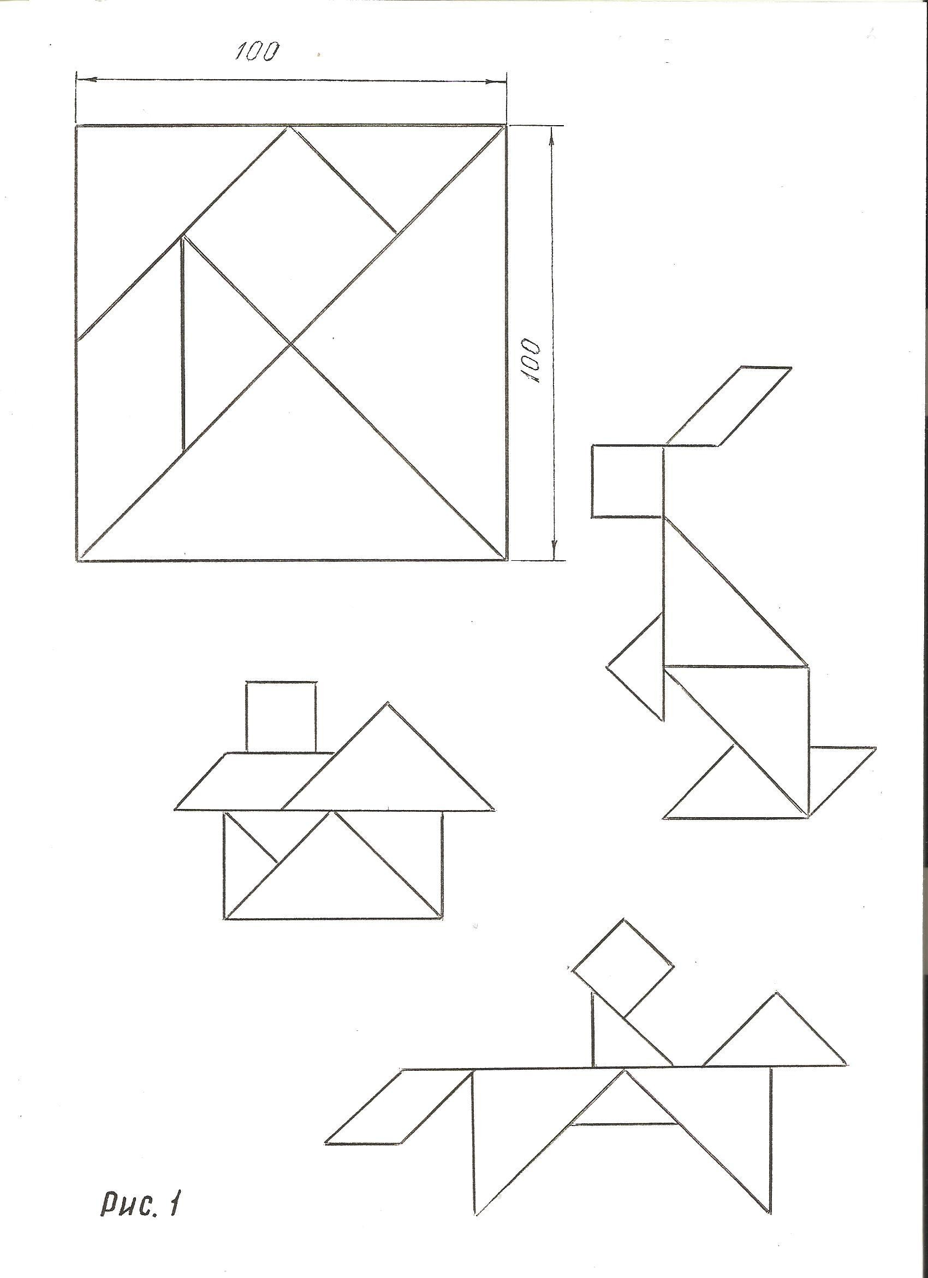

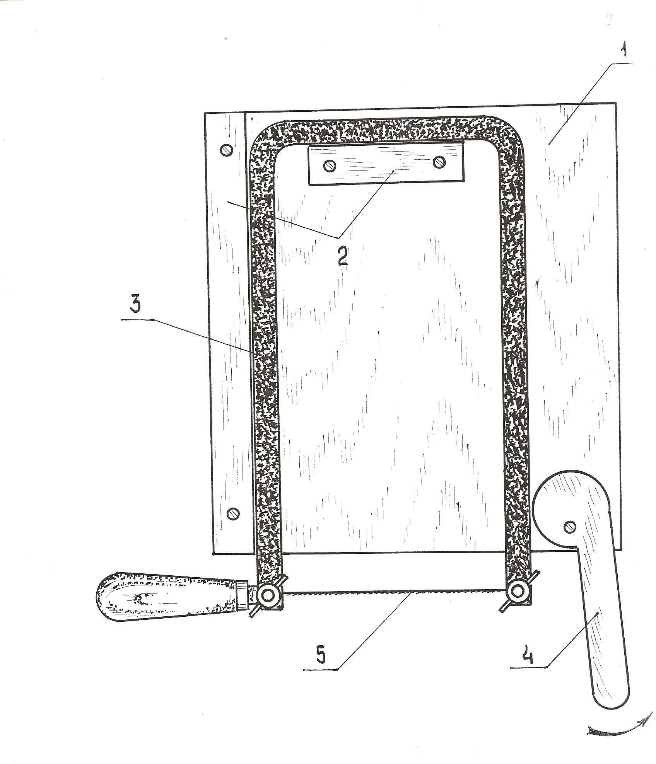

Рисунок 2

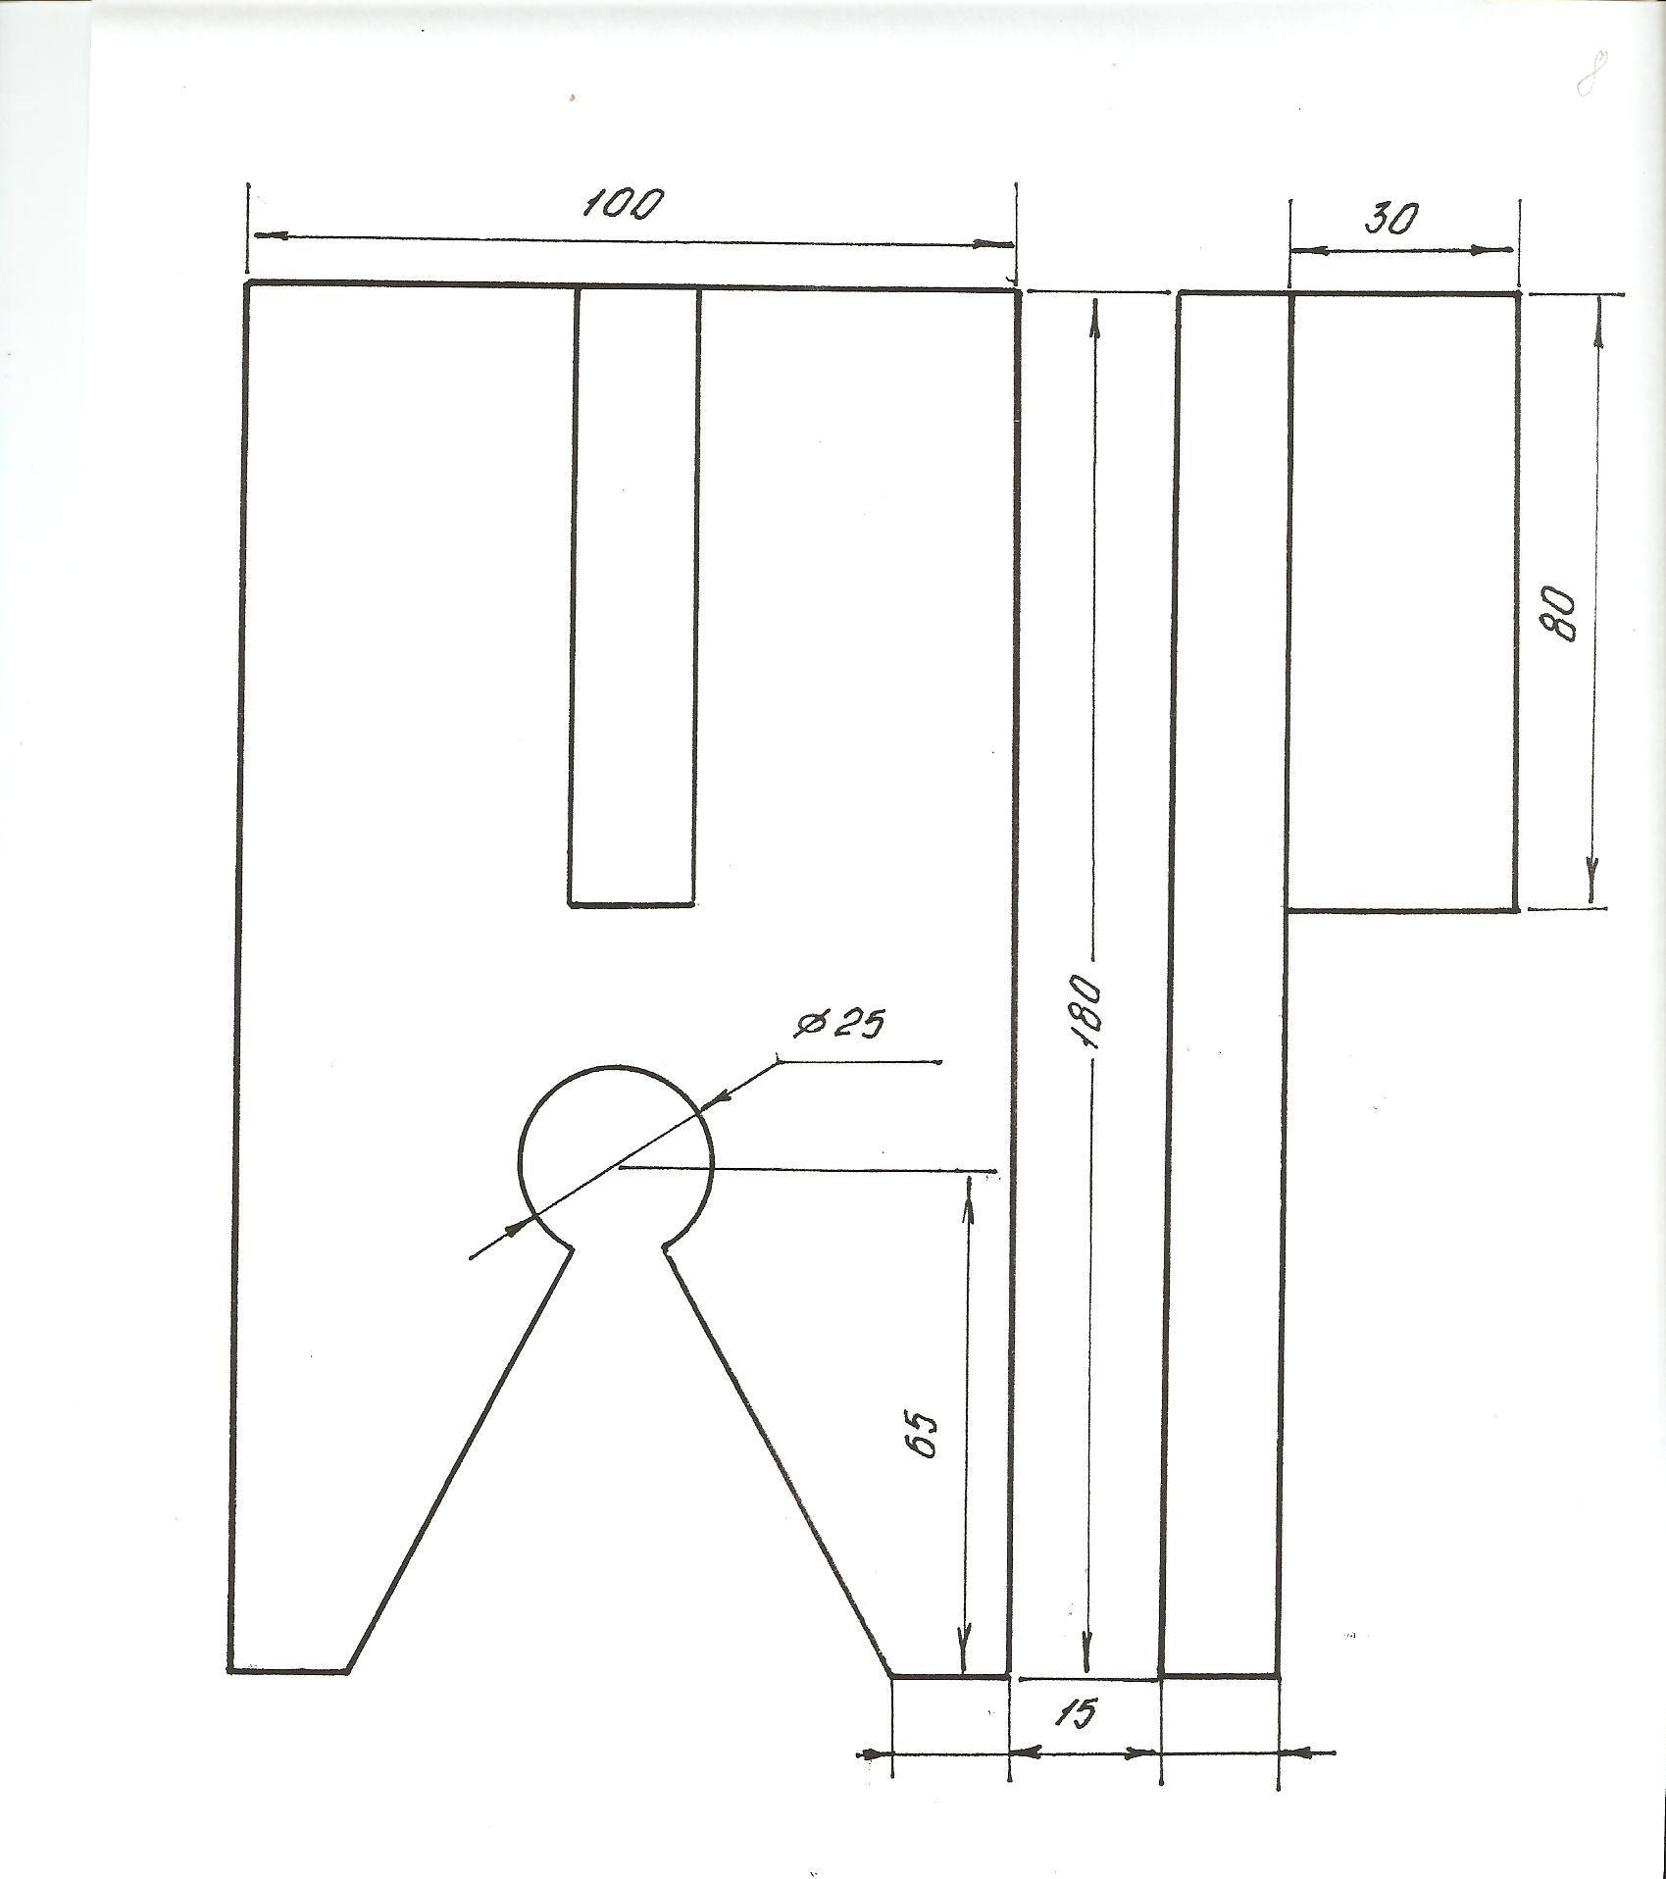

Рисунок 3

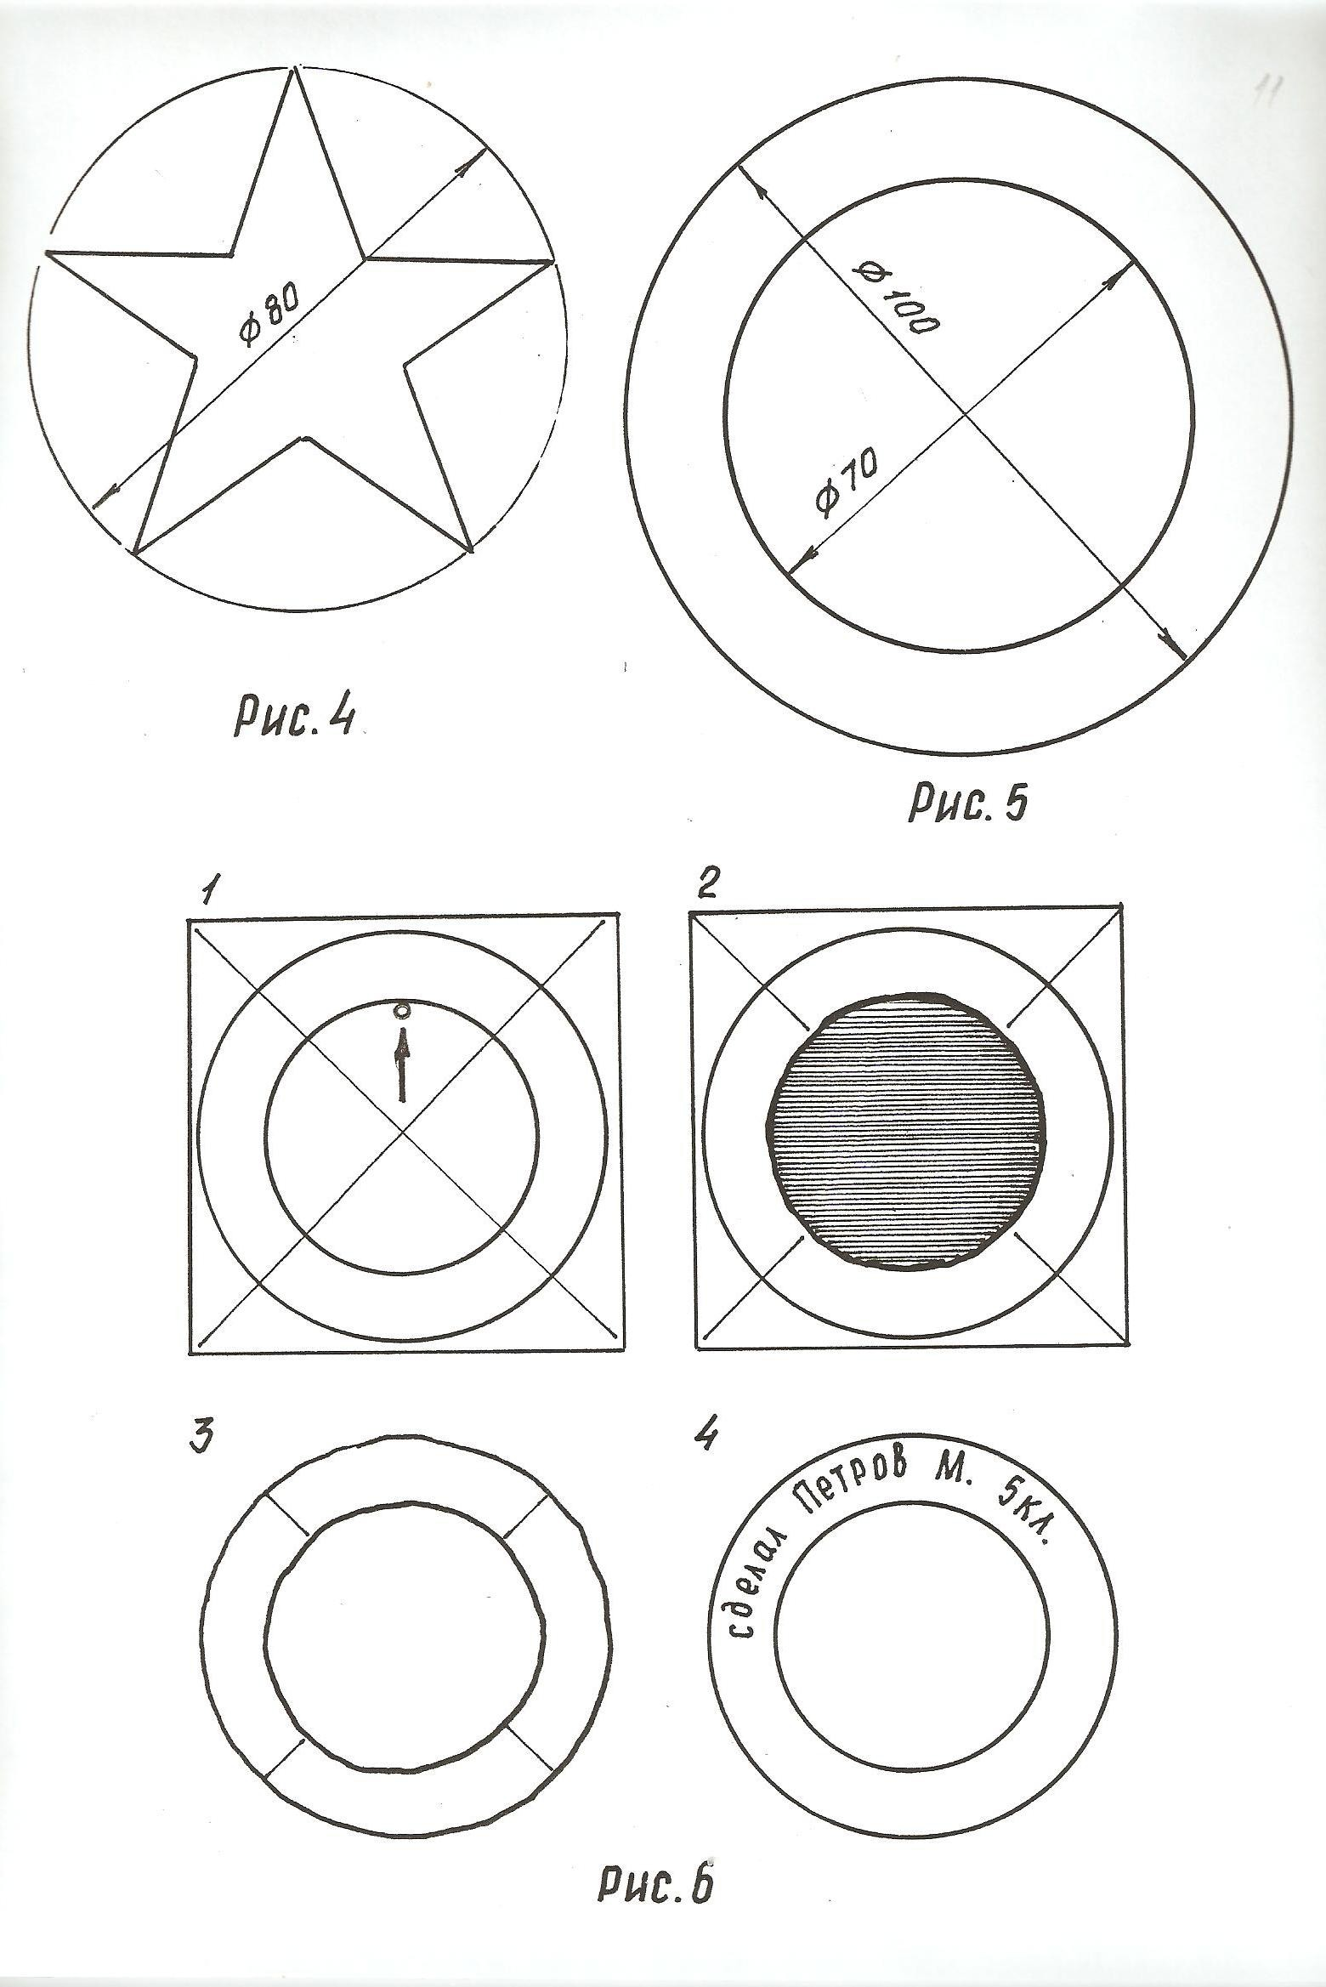

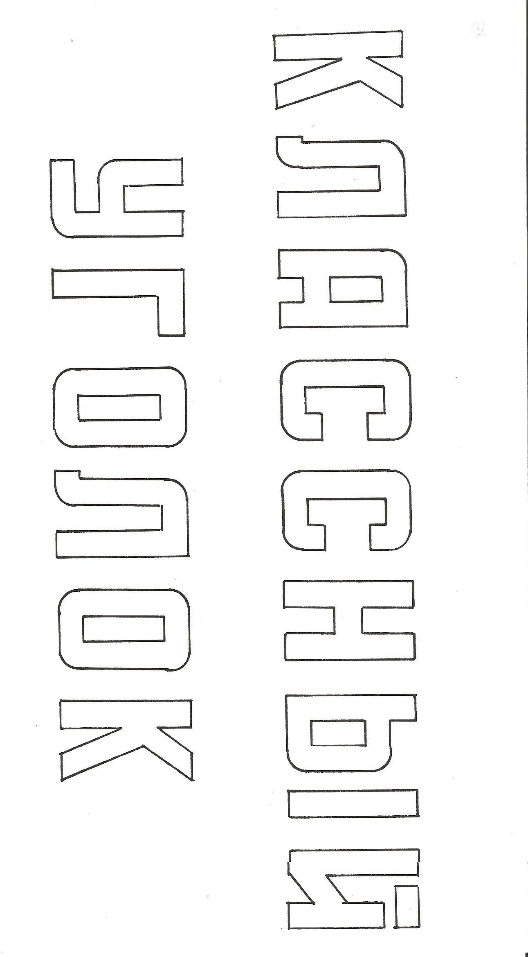
Рисунок 7

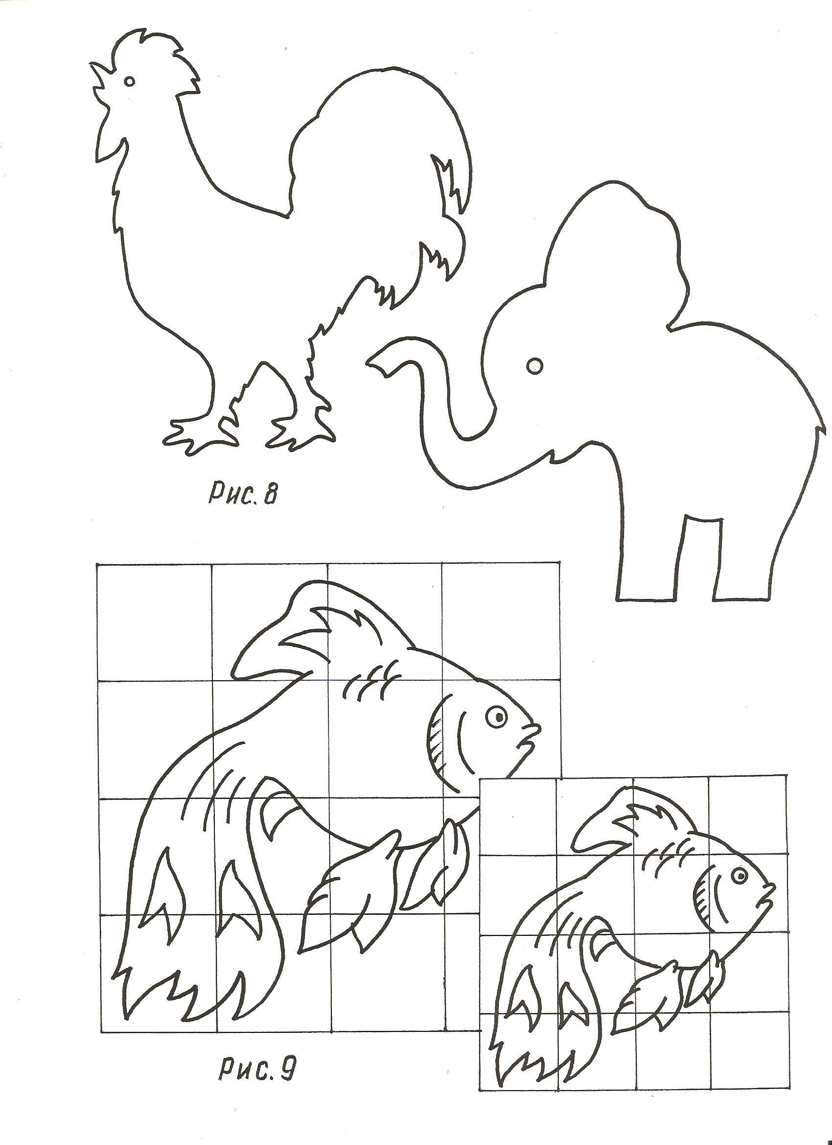

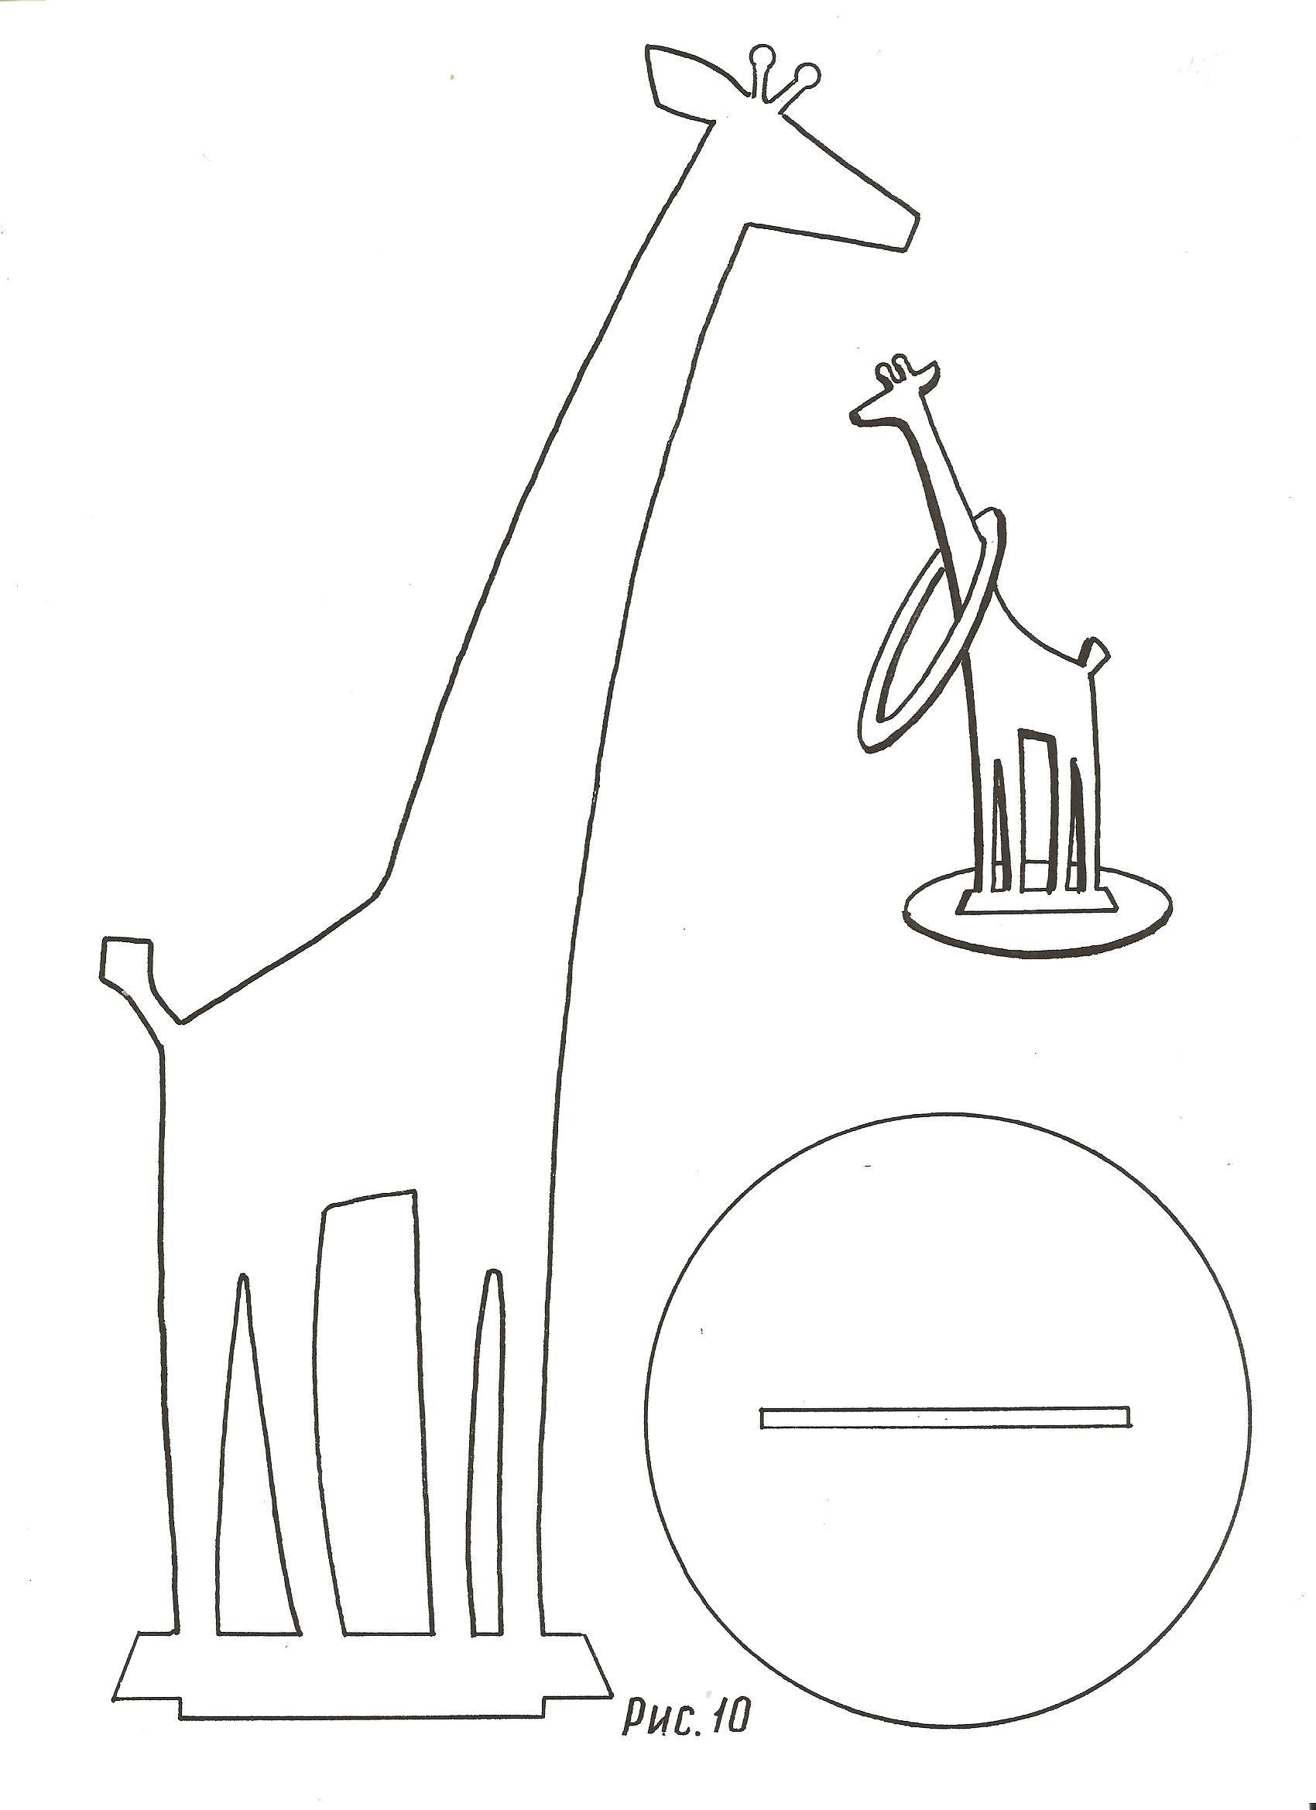

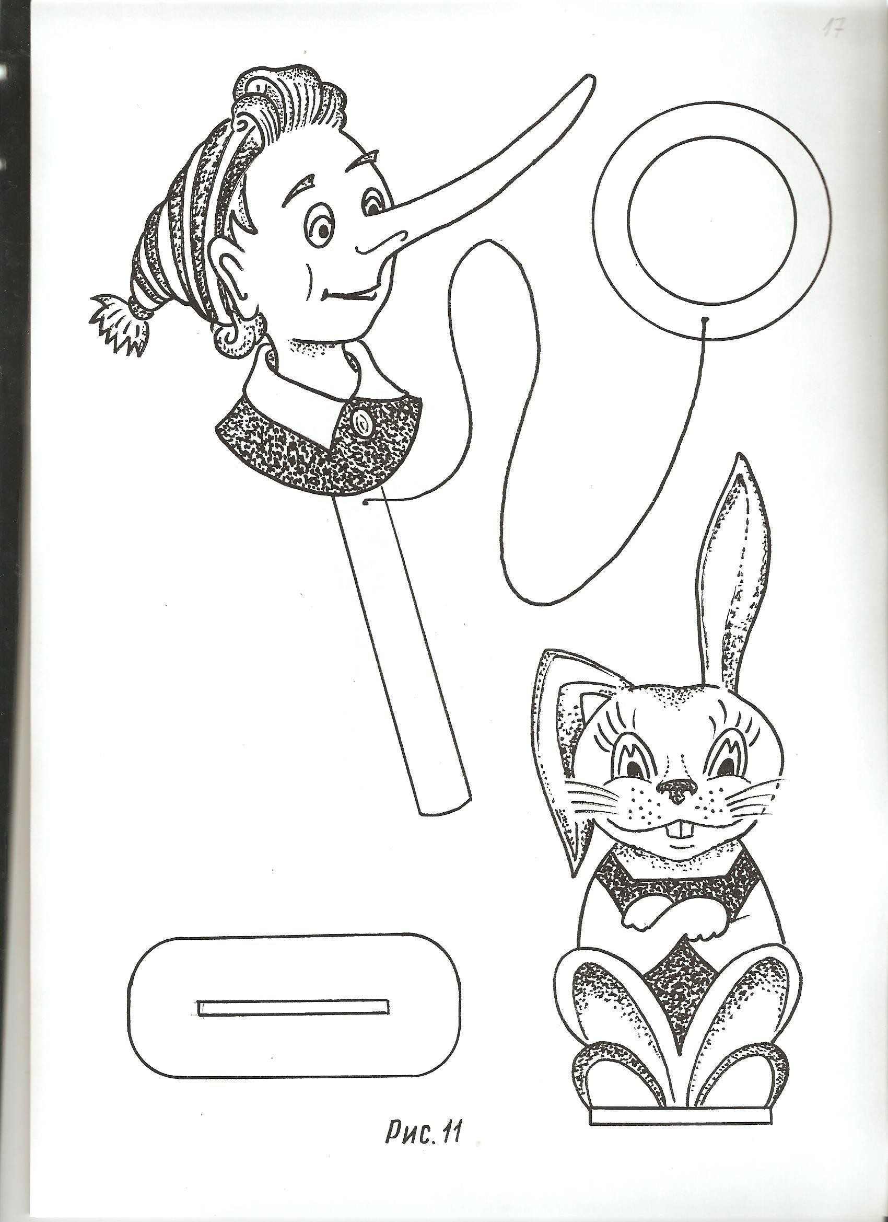

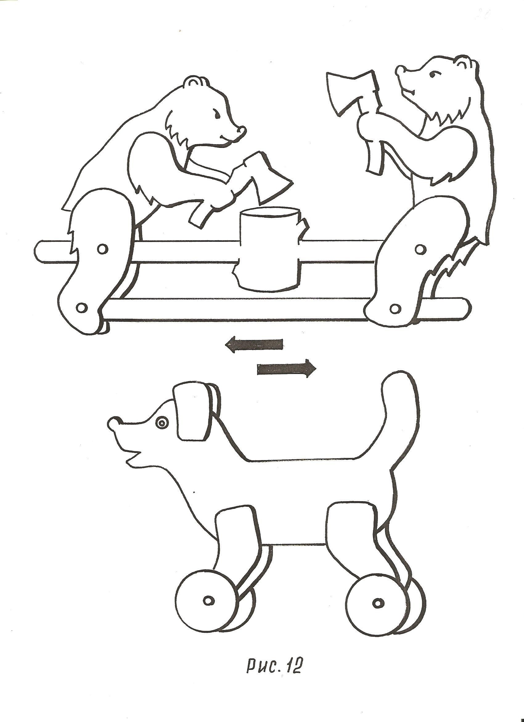

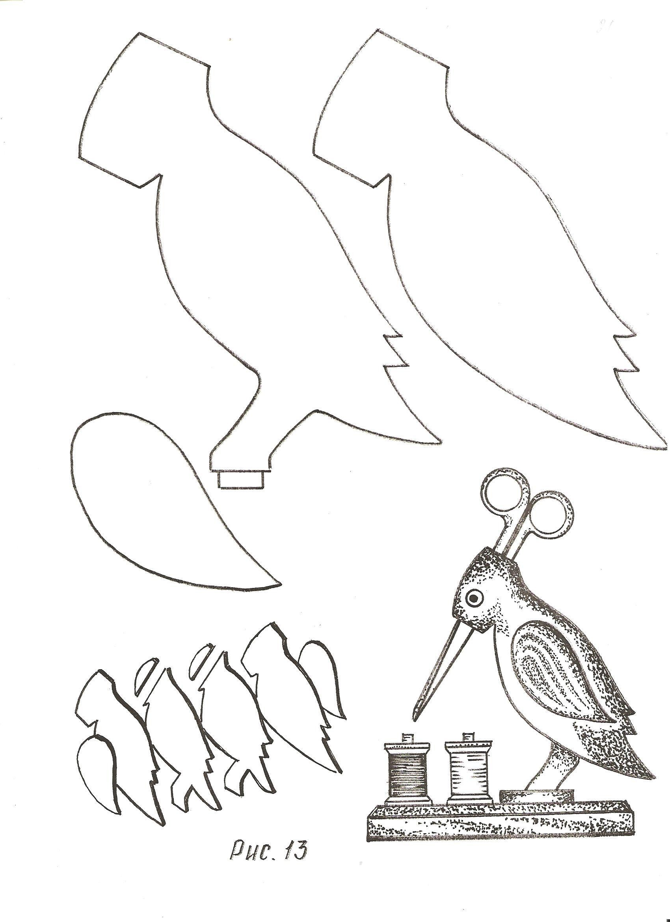

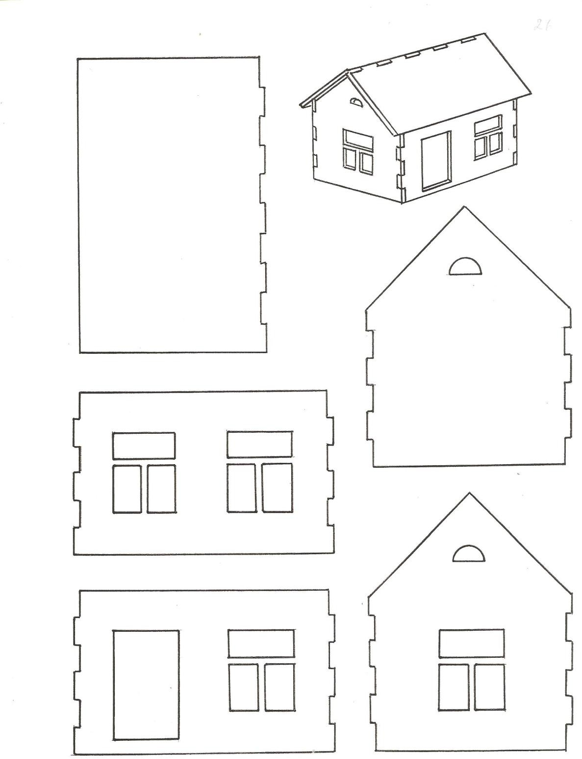

Рисунок 14

